МИНИСТЕРСТВО НАУКИ И ВЫСШЕГО ОБРАЗОВАНИЯ
РОССИЙСКОЙ ФЕДЕРАЦИИ
ЮГОРСКИЙ ГОСУДАРСТВЕННЫЙ УНИВЕРСИТЕТ

ОТЧЕТ
по производственной практике

«Преддипломная практика»

Место практики | Югорский государственный университет
 | (наименование предприятия, организации, учреждения)

Студента | 4 | курса группы | 1111б
^{(ФИО)}

Руководитель практики от
предприятия | ^{(подпись)} | ^{(ФИО, должность)}

Руководитель практики |  | /Самарин В. А.
от ЮГУ | ^{(подпись)} | ^{(ФИО, должность)}

Ханты-Мансийск, 2025 г.

Оглавление
1. Введение 6
2. Основная часть 4
3. Заключение 8
4. Список литературы 9
5. Приложения 10

Введение
Производственная практика проходила в формате индивидуально го проекта, связанного с разработкой 3D-игры в жанре Action RPG. Основной задачей в период с 17 марта по 14 апреля 2025 года была реализация системы генерации уровней на игровом движке Unity.
Работал в домашних условиях, в рамках подготовки дипломного проекта. В процессе разработки активно использовались язык программирования C#, редактор Unity и инструменты визуального моделирования уровней (ProBuilder). Также применялись современные подходы к архитектуре кода, с упором на расширяемость и повторное использование компонентов.
Генерация уровней основывалась на размещении заранее заготовленных комнат с различной формой и размером внутри ограниченной карты. Учитывались такие параметры, как входы и выходы в каждой комнате, возможность их поворота, и проверка на пересечение с другими помещениями. Особое внимание уделялось созданию корректных соединений между комнатами и минимизации пустого пространства на карте.
В ходе выполнения поставленных задач были проработаны как алгоритмы размещения и соединения комнат, так и структура хранения данных для поддержки различных форм помещений, включая неровные и многоугольные комнаты.

Основная часть
В рамках практики основной задачей разработка генератора уровня для игры на движке Unity. Принцип генерации строится на размещение заранее подготовленных комнат, которые соединяются между собой.

  - Основные принципы работы генератора

- Карта уровня представляет из себя сетку 100 на 100 метров карты.
- В центре уровня обязательно размещается стартовая комната.
- Уровень окружен стенами, которые невозможно преодолеть.
- Комнаты заранее подготовлены, имеют фиксированный размер, разную форму.
- В процессе генерации комнаты могут быть повернуты на 90, 180 или 270 градусов, чтобы попытаться совместить проход уже размещенных комнат.
- У каждой комнаты есть вход, а остальные проходы опционально.
- Перед размещением комнаты происходит проверка пересечения комнат.
- В конце генерации мы размещаем пол нашего уровня.

  - Этапы генерации
    - Размещение стартовой комнаты.
В начале генерации мы размещаем в центре начальную комнату, в которой появляется игрок. В ней не могут появится предметы или враги. (см. Приложение А)
    - Размещаем стены по периметру
Чтобы ограничить уровень, мы будем ставить стены, которые игрок не может преодолеть. (см. Приложение Б)

    - Начальная генерация комнат
У нас есть заранее подготовленный список комнат, которые могут появится на уровне. Из этого списка выбирается случайным образом комнату, которую мы будем размещать. Затем мы выбираем случайную точку на сетке и пытаемся разместить комнату. Если нет других комнат в этой точке - размещаем комнату. (см. Приложение В)
    - Создание проходов в комнате
Если комната может разместится в этой точке, мы случайным образом определяем кол-во проходов и ставим их. Эти проходы будут служить для присоединения других комнат, либо же как еще один проход. (см. Приложение Г)
    - Присоединение других комнат через рекурсию
Если в комнате есть проходы, генератор попытается присоединить к ней еще одну комнату. В случае успеха, снова создаем проходы и пытаемся присоединить еще одну комнату. Продолжаем до тех пор, пока ничего не преграждает. (см. Приложение Д)
    - Проверка размещения комнат
Перед размещением комнат, мы должны проверить, помещается ли она. Мы получаем точки комнаты, которые она занимает. Затем мы проходимся по всей сетке и, если нет препятствий, то ставим. (см. Приложение Е)
    - Размещение пола
В конце всей генерации мы размещаем пол, где не заняты клетки комнатами. (см. Приложение Ж)

  - Тестирование
Для проверки генерации уровня и правильности размещения комнат было использован ряд инструментов:
- Визуализация занятых клеток
Для визуального отображения, был написан скрипт, который позволял видеть в редакторе Unity видеть занятые клетки. (см. Приложение З)
- Визуализация границ уровня
Для удобного восприятия, был написан скрипт, который рисует границы уровня. (см. Приложение И)
- Список занятых клеток и комнат.
После размещения комнат, мы можем увидеть какие клетки она занимает в редакторе. (см. Приложение К)

  - Проблемы, с которым я столкнулся, и как решил
Во время разработки генератора уровней, я столкнулся с рядом технических сложностей.
    - Проблема поворота комнат
При повороте комнат, точки, занимаемые комнатой, принимали неправильно значение, из-за чего ломалась вся генерация и комнаты могли пересекаться между собой.
Решением было рассчитать точки, которые занимает комната, перед поворотом.
    - Комнаты не стандартной формы
Комнаты, которые были не квадратами или прямоугольником, занимали место, как будто они квадрат. Например, комната формой “Г” или “U”, занимали место как полноценные комнаты прямоугольники.
Проблема решилась путем разделения комнаты на маленькие прямоугольники, у которых мы будем по отдельности считать занятые клетки.
    - Некорректное размещение пола вокруг комнат
Из-за того, что точки вокруг комнаты были её заняты, пол не генерировался вокруг неё, в связи с этим были дыры.
Было пересмотрена структура комнаты, комната была разделена на пол и стены. Стены не занимают клетки, поэтому пол теперь генерируется правильно.

Заключение
В ходе преддипломной практики была разработана система генерации уровней для игры в Unity. Основой генерацией стали заранее подготовленные комнаты, которые размещаются с учётом свободных клеток, формы и проходов других комнат.
Разработка генератора позволила глубже понять как алгоритмическую часть процедурной генерации, так и технические аспекты её реализации в Unity. В процессе работы приходилось решать реальные проблемы, возникающие при проектировании игровых систем.
Практика оказалась полезной как с точки зрения развития технических навыков, так и с точки зрения общего понимания организации игровых проектов. Полученные знания и наработки будут использоваться в дальнейшем в рамках дипломной работы и других игровых проектов.

Список литературы

- Unity Technologies. Unity Manual [Электронный ресурс]. – Режим доступа: https://docs.unity3d.com/Manual/index.html, свободный. – Дата обращения: 14.04.2025.
- Unity Technologies. Scripting API [Электронный ресурс]. – Режим доступа: https://docs.unity3d.com/ScriptReference/index.html, свободный. – Дата обращения: 14.04.2025.
- Nystrom B. Game Programming Patterns [Электронный ресурс]. – Режим доступа: https://gameprogrammingpatterns.com/contents.html, свободный. – Дата обращения: 14.04.2025.
- Refactoring.Guru. Паттерны проектирования и рефакторинг кода [Электронный ресурс]. – Режим доступа: https://refactoring.guru/ru, свободный. – Дата обращения: 14.04.2025.
- Генерация подземелья как в Binding of Isaac [Видеоресурс] – Режим доступа: https://www.youtube.com/watch?v=QrD6rHbc4oo&list=PLSpLbrgpaHDkR_3yFlPAIwjC8a2YGj96S, свободный. – Дата обращения: 14.04.2025.

Приложение А – Стартовая комната

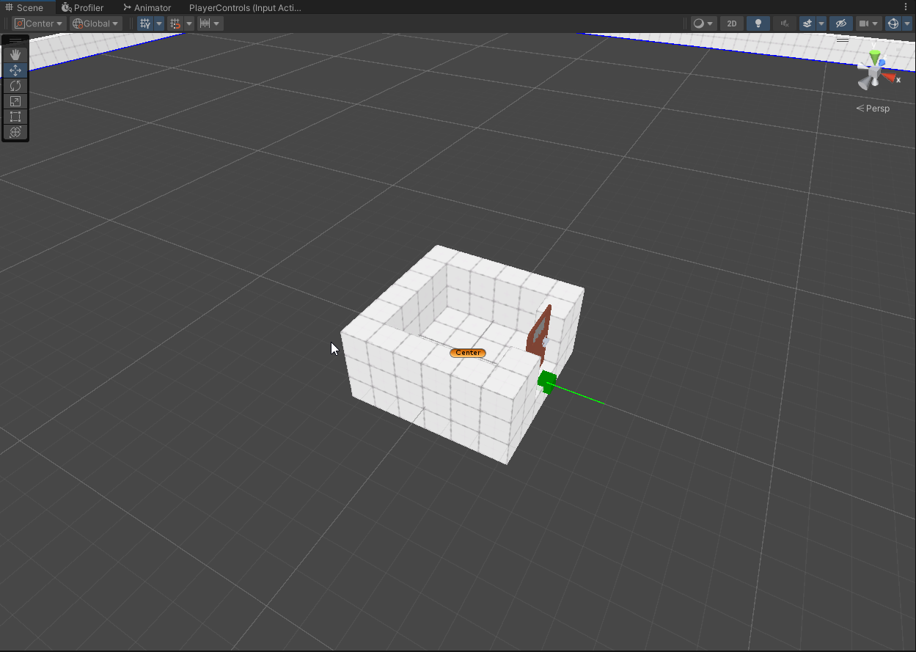
Рисунок А.1 – Начальная комната

public void PlaceStartRoom(int startX, int startZ)
{
Vector3 position = new Vector3(startX, -1f, startZ);
Quaternion rotation = Quaternion.identity;
Room room = PlaceRoom(startRoom, position, rotation);
gridLevel.AddRoomToGrid(room);
roomDoorwayLevel.CreateExitDoorway(room);
placedRooms.Add(room);
}
Листинг А.2 – Размещение стартовой комнаты

Приложение Б – Размещение стен

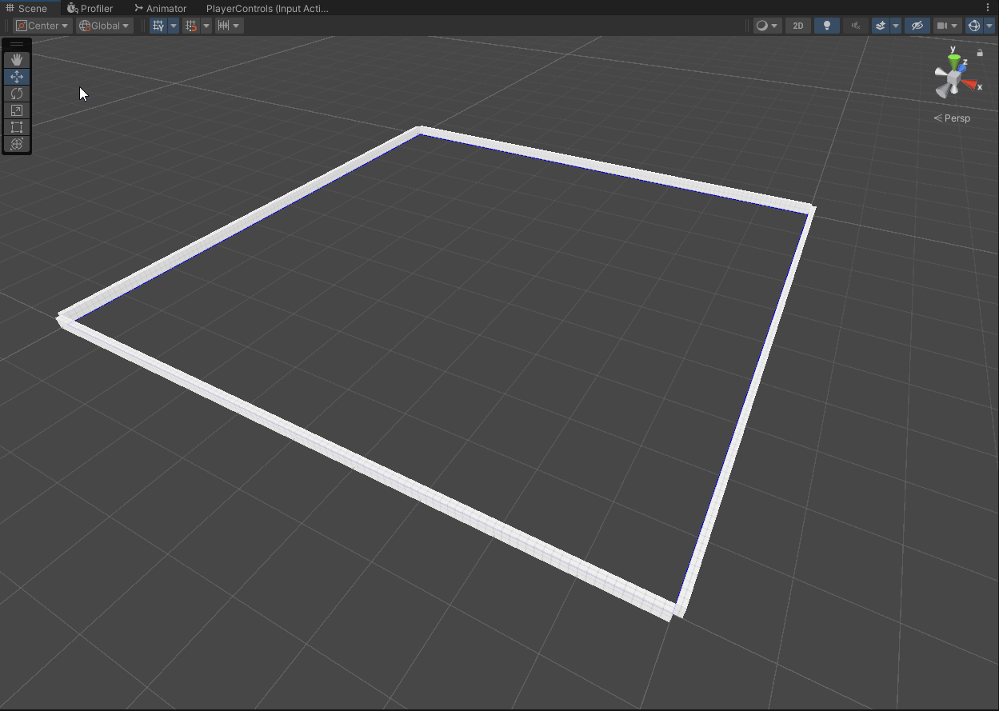
Рисунок Б.1 – Стены по периметру уровня

Приложение В – Размещение комнат

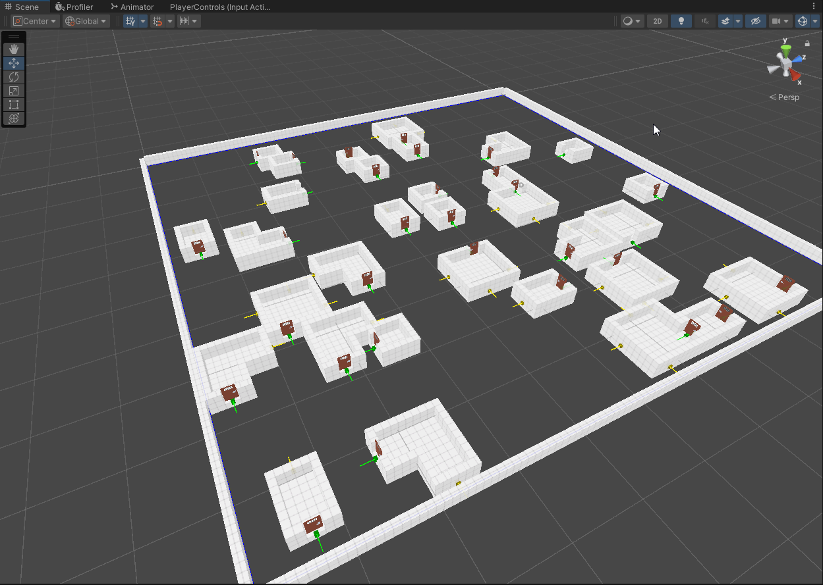
Рисунок В.1 – Расставленные комнаты

public bool TryPlaceRoom()
{
Vector3 pos = new Vector3(Random.Range(0, levelSize * 2), -0.5f, Random.Range(0, levelSize * 2));
Quaternion rotation = Quaternion.Euler(0, Random.Range(0,4) * 90, 0);
int index = Random.Range(0, prefabRooms.Count);
Room room = PlaceRoom(prefabRooms[index], pos, rotation); ;
bool placedRoom = CanPlaceRoom(room);
if (placedRoom)
{
gridLevel.AddRoomToGrid(room);
if (!roomDoorwayLevel.CreateExitDoorway(room))
{
gridLevel.DeleteRoomFromGrid(room);
return false;
}
roomDoorwayLevel.CreateDoorway(room);
ExpendRoom(room);
placedRooms.Add(room);
return true;
}
Destroy(room.gameObject);
return false;
}

Листинг В.2 – Функция TryPlaceRoom

Приложение Г – Размещение проходов

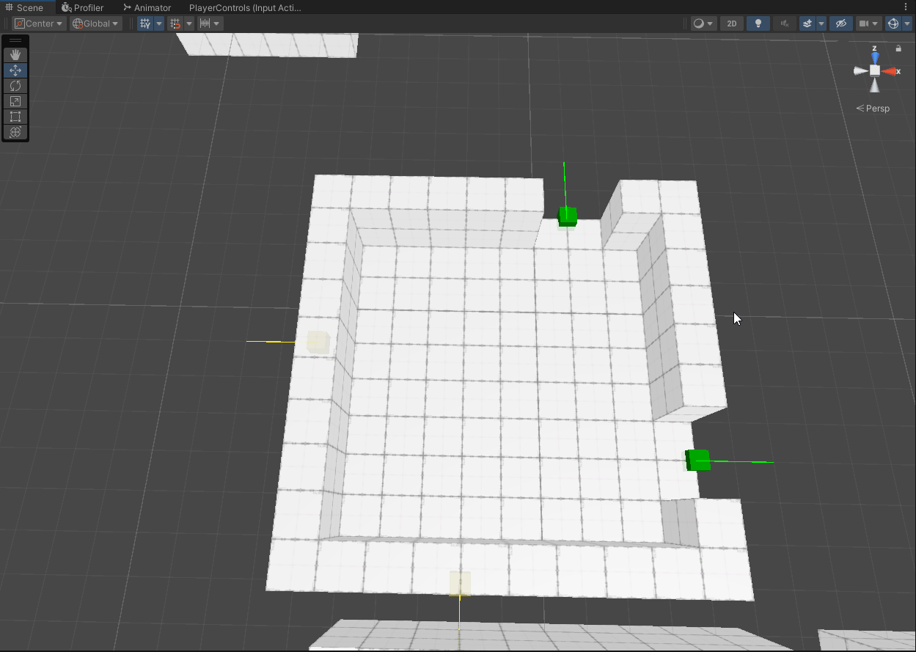
Рисунок Г.1 – Проходы у комнаты

public void CreateDoorway(Room room)
{
int doorwayCount = GetRandomCountDoorway(room);
for (int i = 0; i < doorwayCount && room.posibleDoorways.Count > 0; i++)
{
GameObject doorway = GetRandomPossibleDoorway(room);
Vector3 pos = GetForwardFromDoorway(doorway);
if (!CanPlaceDoorway(pos))
continue;
EnableDoorway(room, doorway);
CreateDoor(doorway.transform);
}
}
Листинг Г.2 – Создание прохода

Приложение Д – Присоединение новых комнат

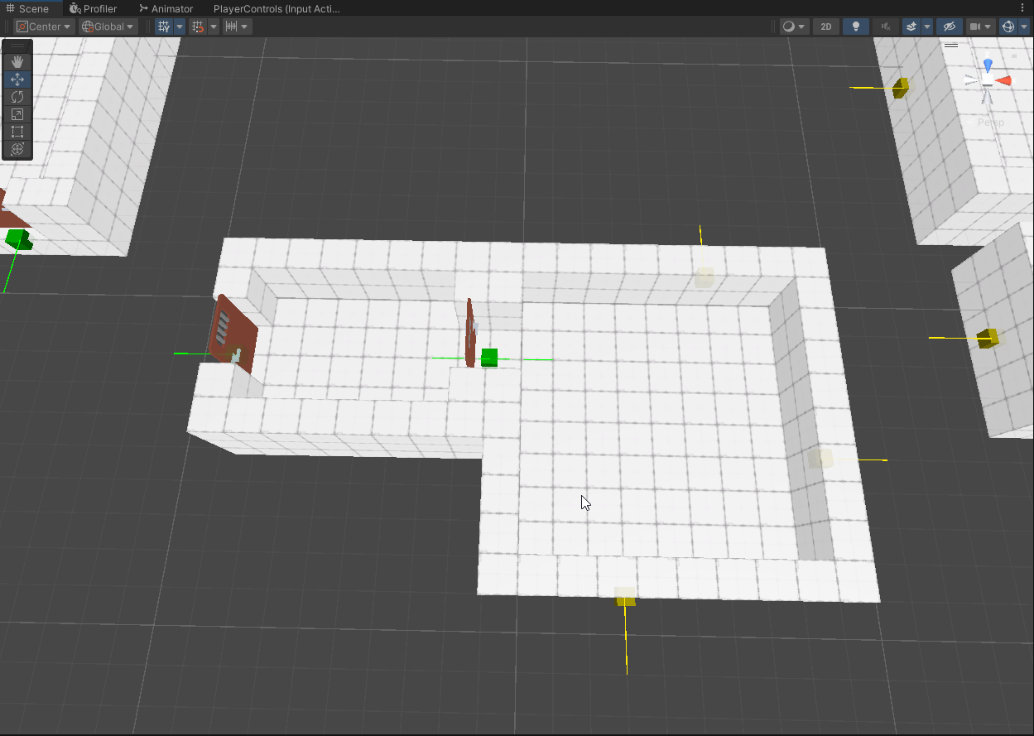
Рисунок Д.1 – Две комнаты соединились

private void ExpendRoom(Room oldRoom)
{
List<Room> rooms = new List<Room> { oldRoom };
foreach (var prefab in prefabRooms)
{
Room newRoom = PlaceRoom(prefab, new Vector3(), Quaternion.identity);
newRoom.posibleDoorways.Shuffle();
bool placedRoom = false;
for (int i = 0; i < oldRoom.activeDoorways.Count && !placedRoom; i++)
{
for (int j = 0; j < newRoom.posibleDoorways.Count && !placedRoom; j++)
{
for (int angle = 0; angle < 4; angle++)
{
newRoom.transform.Rotate(Vector3.up, angle * 90f);
Vector3 offset = oldRoom.activeDoorways[i].transform.position - newRoom.posibleDoorways[j].transform.position;
newRoom.transform.position += offset;
FillCells(newRoom);
bool canPlaceRoom = CanPlaceRoom(newRoom);
if (canPlaceRoom)
{
roomDoorwayLevel.EnableDoorway(newRoom, newRoom.posibleDoorways[j]);
roomDoorwayLevel.CreateDoorway(newRoom);
gridLevel.AddRoomToGrid(newRoom);
ExpendRoom(newRoom);
rooms.Add(newRoom);
placedRooms.Add(newRoom);
placedRoom = true;
break;
}
}
}
}
if (!placedRoom)
Destroy(newRoom.gameObject);
}
roomDoorwayLevel.OccupyRoomDoorways(rooms);
}
Листинг Д.2 – Функция ExpendRoom

Приложение Е – Проверка размещения комнаты

private bool CanPlaceRoom(Room room)
{
foreach (Vector3Int cells in room.GetFloorCells())
{
if (!roomDoorwayLevel.CanPlaceDoorway(cells))
return false;
}
return true;
}
Листинг E.1 – Функция CanPlaceRoom

Приложение Ж – Размещение пола

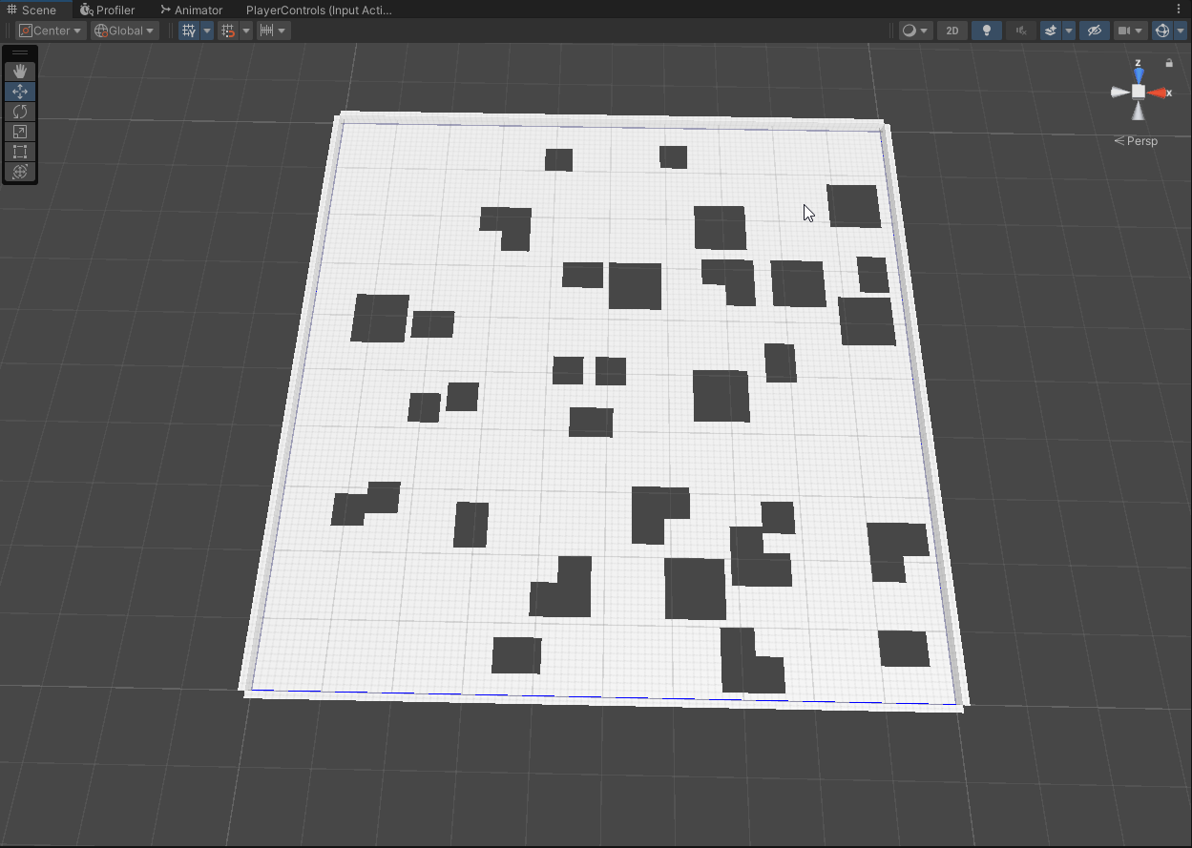
Рисунок Ж.1 – Пол уровня

public void SetFloor()
{
int size = floorMap.GetLength(0);
for (int x = 0; x < size; x++)
{
for (int z = 0; z < size; z++)
{
if (gridLevel.Grid[x, z] == null)
{
gridLevel.GetOccupiedCells.Add(new Vector3(x, 0, z));
floorMap[x,z] = true;
}
}
}
GenerateFloorMesh();
}
Листинг Ж.2 – Функция SetFloor

Приложение З – Визуализация занятых клеток

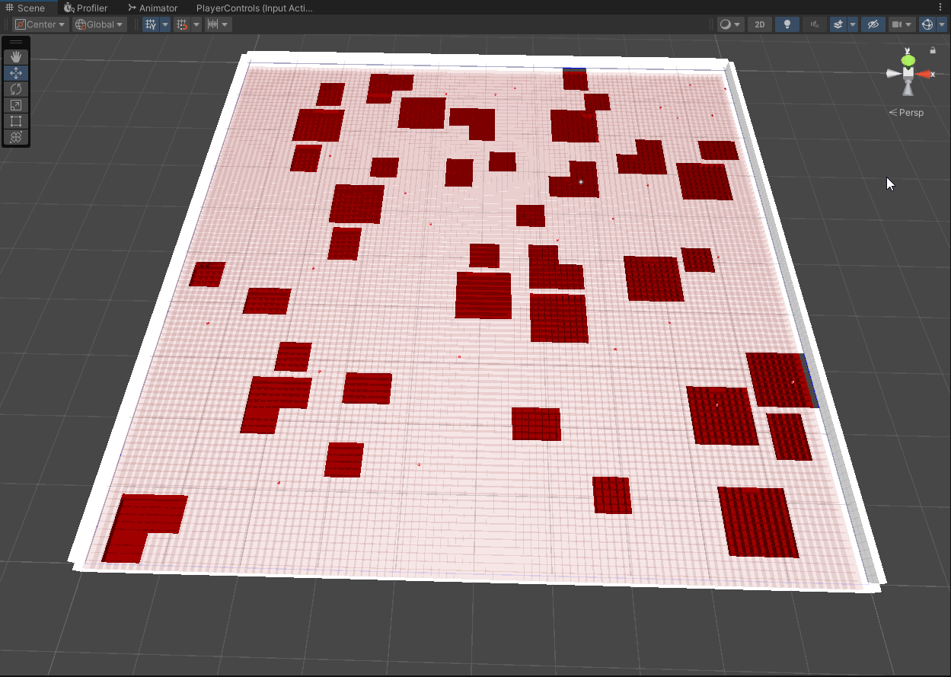
Рисунок З.1 – Занятые клетки

Приложение И – Визуализация границ уровня

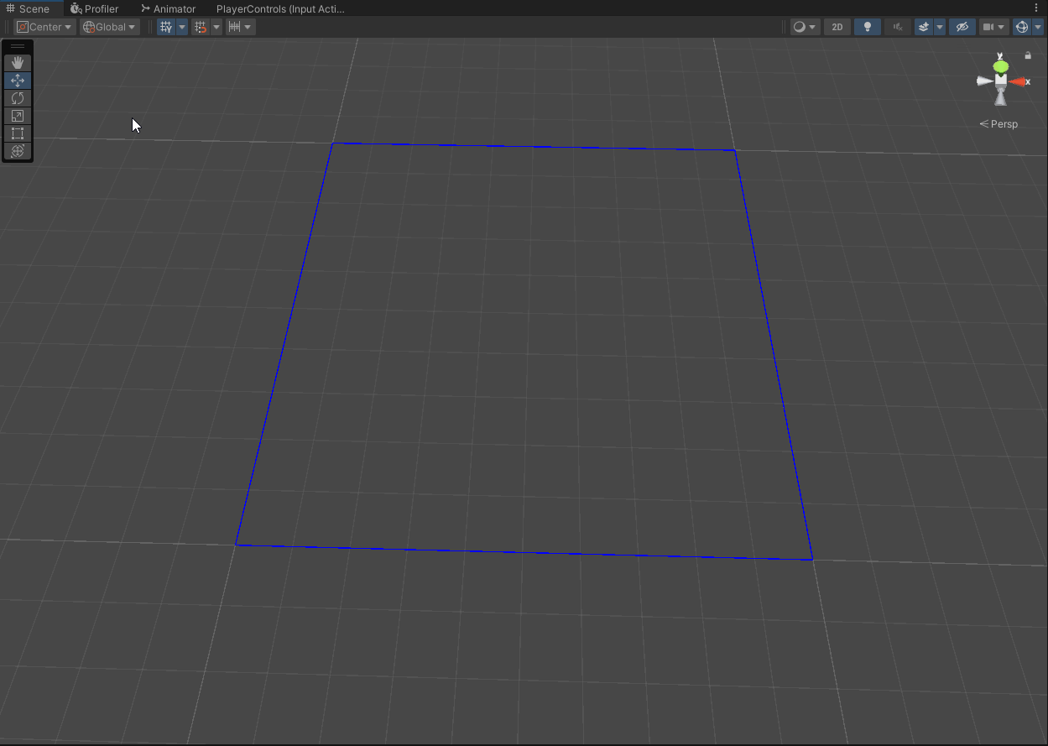
Рисунок И.1 – Границы уровня

Приложение К – Список занятых клеток

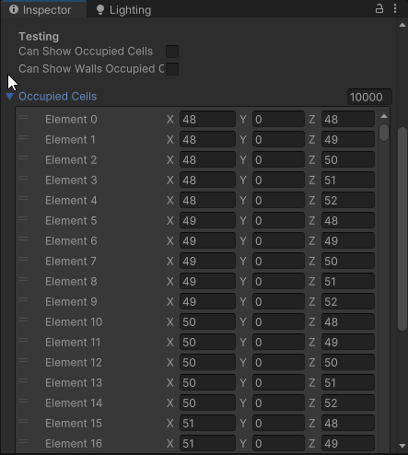
Рисунок К.1 – Список занятых клеток

